苏州通业务运营支撑系统2.0
用户操作手册

资源管理子系统



南京联创科技股份有限公司

目 录
1.1用户卡管理 3
1.1.1用户卡入库 3
1.1.1.1主要功能 3
1.1.1.2窗口说明 3
1.1.1.3操作步骤 4
1.1.2用户卡出库 4
1.1.2.1主要功能 4
1.1.2.2窗口说明 4
1.1.2.3操作步骤 5
1.1.3用户卡分配 5
1.1.3.1主要功能 5
1.1.3.2窗口说明 5
1.1.3.3操作步骤 6
1.1.4用户卡批量分配 7
1.1.4.1主要功能 7
1.1.4.2窗口说明 7
1.1.4.3操作步骤 8
1.1.5用户卡查询 9
1.1.5.1主要功能 9
1.1.5.2窗口说明 9
1.1.5.3操作步骤 10
1.1.6用户卡统计 10
1.1.6.1主要功能 10
1.1.6.2窗口说明 11
1.1.6.3操作步骤 11
1.2设备管理 12
1.2.1 POS入库 12
1.2.1.1主要功能 12
1.2.1.2窗口说明 12
1.2.1.3操作步骤 12
1.2.2 PSAM入库 13
1.2.2.1主要功能 13
1.2.2.2窗口说明 13
1.2.2.3操作步骤 14
1.2.3建立设备结算关系 14
1.2.3.1主要功能 14
1.2.3.2窗口说明 14
1.2.3.3操作步骤 15
1.2.4 POS库存查询 15
1.2.4.1主要功能 15
1.2.4.2窗口说明 15
1.2.4.3操作步骤 16
1.2.5 PSAM库存查询 16
1.2.5.1主要功能 16
1.2.5.2窗口说明 16
1.2.5.3操作步骤 17
1.2.6 POS类型及型号维护 17
1.2.6.1主要功能 17
1.2.6.2窗口说明 17
1.2.6.3操作步骤 18
1.2.7 POS厂商维护 18
1.2.7.1主要功能 18
1.2.7.2窗口说明 18
1.2.7.3操作步骤 19
1.2.8 卡厂商维护 19
1.2.8.1主要功能 19
1.2.8.2窗口说明 20
1.2.8.3操作步骤 20
1.2.9 卡COS类型维护 21
1.2.9.1主要功能 21
1.2.9.2窗口说明 21
1.2.9.3操作步骤 21
1.2.10 卡片类型维护 22
1.2.10.1主要功能 22
1.2.10.2窗口说明 22
1.2.10.3操作步骤 22
1.2.11卡面编码维护 23
1.2.11.1主要功能 23
1.2.11.2窗口说明 23
1.2.11.3操作步骤 24
1.2.12卡芯片类型维护 24
1.2.12.1主要功能 24
1.2.12.2窗口说明 24
1.2.12.3操作步骤 25
1.2.13充值SAM卡维护 25
1.2.13.1主要功能 25
1.2.13.2窗口说明 25
1.2.13.3操作步骤 26

1.1用户卡管理

1.1.1用户卡入库

1.1.1.1主要功能
主要完成用户卡批量入库的功能。

1.1.1.2窗口说明
点击导航菜单下的“用户卡管理”，再点击“卡入库”选项，。打开的功能界面如图1-1-1-1所示：

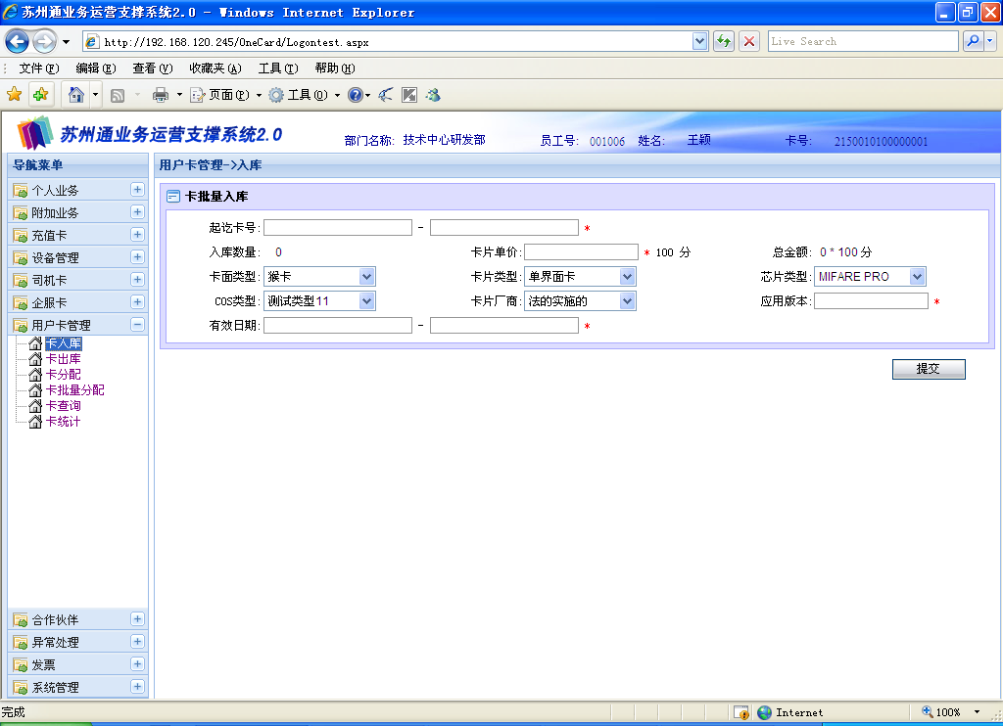

图1-1-1-1

此界面分为两个区域：信息区、操作区。
- 信息区：输入和选择用户卡的相关信息。
- 操作区：界面右下方的提交按钮，用于用户卡批量入库的确认操作。

1.1.1.3操作步骤
- 在信息区输入起始卡号和结束卡号，入库数量是结束卡号-起始卡号+1，为系统自动计算；卡片单价为卡出售时所需押金，总金额等于卡片单价*入库数量，为系统自动计算。卡面类型是卡面的编码说明，卡片类型默认值为普通非联名卡，可以在下拉框选择农行联名卡、纪念非联名卡、交行联名卡、可充值单界面卡、固定面值单界面、吴江市民卡等；卡芯片类型默认值为MIFARE PRO；COS类型默认值为用户卡，需在下拉框选择SAM卡、母卡、采集卡等；卡片厂商默认值为握奇公司，需在下拉框选择厂商信息管理中所包含的各厂商名称；应用版本为密钥版本。有效日期是指卡的有效期限，时间格式为年四位月两位日两位：如下图1-1-1-2所示：
- 单击【提交】，执行入库操作。

1.1.2用户卡出库

1.1.2.1主要功能
主要完成用户卡批量出库的功能。

1.1.2.2窗口说明
点击导航菜单下的“用户卡管理”，再点击“卡出库”选项，打开的功能界面如图1-1-2-1所示：
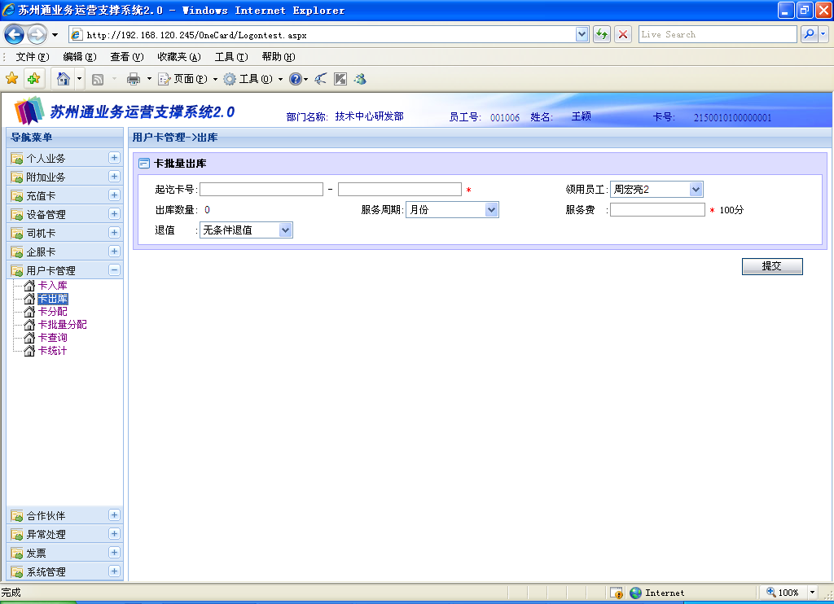

图1-1-2-1

此界面分为两个区域：信息区、操作区。
- 信息区：输入和选择用户卡的相关信息。
- 操作区：界面右下方的提交按钮，用于用户卡批量出库的确认操作。

1.1.2.3操作步骤
- 在信息区输入起始卡号和结束卡号，领用员工即领用人，可以在下拉框里选择拥有分配操作权限的员工。出库数量是结束卡号-起始卡号+1，为系统自动计算；服务周期的默认为月份，可以在下拉框里选择年度、季度或天数，服务费是每期的服务费用。退值默认为无条件退值，可以在下拉框里选择不退值。
- 单击【提交】，执行出库操作。

1.1.3用户卡分配

1.1.3.1主要功能
主要完成用户卡分配或者取消分配的功能。

1.1.3.2窗口说明
点击导航菜单下的“用户卡管理”，再点击“卡分配”选项，打开的功能界面如图1-1-3-1所示：
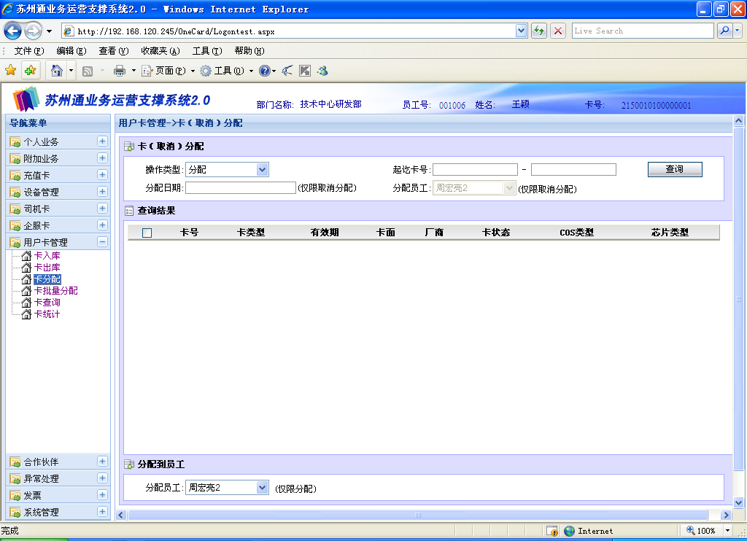

图1-1-3-1

此界面分为三个区域：条件区、结果区、操作区。
- 条件区：输入和选择查询条件，查询卡片信息。
- 查询结果区：显示满足条件的用户卡的详细信息。
- 操作区：界面右下方的【提交】按钮，用于用户卡分配或取消分配的操作。

1.1.3.3操作步骤
卡分配：
- 输入条件进行查询：操作类型默认为分配，单击查询按钮，查询结果区显示所有可分配的卡号详细信息。可再输入起讫卡号后进行查询，查询结果区显示卡号段内可分配的卡号详细信息。如下图1-1-3-2所示：
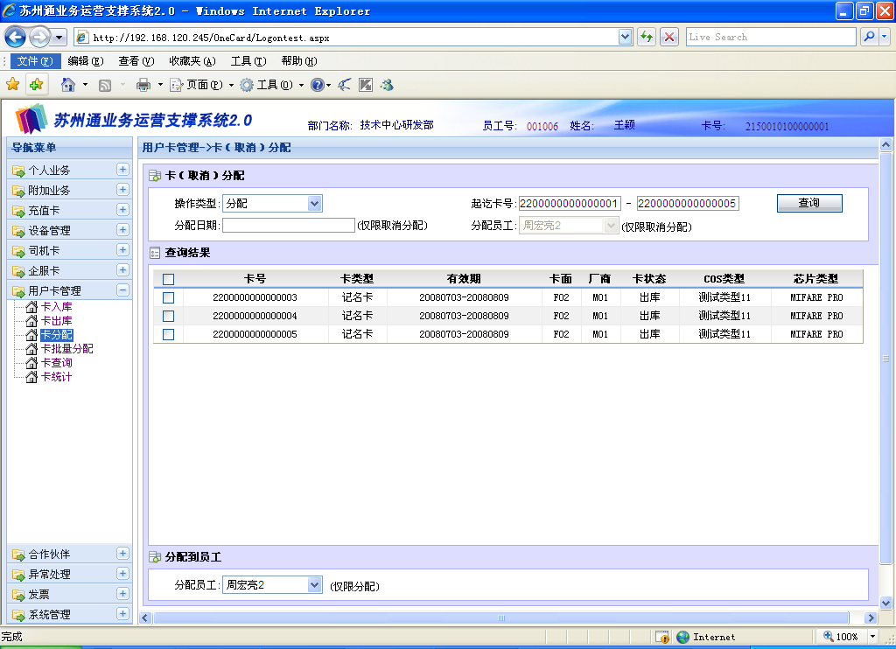
图1-1-3-2

- 查询结果区显示满足条件的用户卡的详细信息：卡号、卡类型、起始和结束有效期、卡面类型、卡片厂商、卡状态、COS类型、芯片类型等。
- 分配：点击查询结果区卡号前的复选框，选择待分配的卡号，在下拉框中选择分配员工号，单击【提交】，完成用户卡的分配。

卡取消分配：
- 输入条件进行查询：操作类型需在下拉框中选择取消分配；在分配员工下拉框中选择分配员工姓名，单击查询按钮，查询结果区显示所有已分配给该名员工的卡号详细信息。可再输入起讫卡号，以及/或在分配日期里选择分配卡的时间（格式为年四位月两位日两位）后进行查询，查询结果区显示卡号段内以及/或某日期内已分配给该名员工的卡号详细信息。如下图1-1-3-3所示：
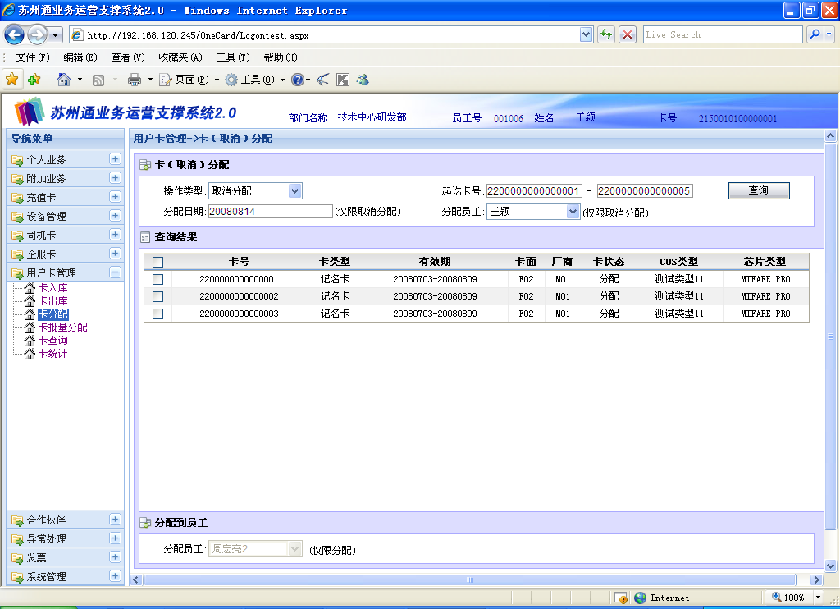
图1-1-3-3

- 查询结果区显示满足条件的用户卡的详细信息：卡号、卡类型、起始和结束有效期、卡面类型、卡片厂商、卡状态、COS类型、芯片类型等。
- 卡取消分配：点击查询结果区卡号前的复选框，选择待取消分配的卡号，单击【提交】，完成用户卡的取消分配操作。

1.1.4用户卡批量分配

1.1.4.1主要功能
主要完成用户卡批量分配卡号或者取消批量分配卡号的功能，由拥有分配权限的员工使用。

1.1.4.2窗口说明
点击导航菜单下的“用户卡管理”，再点击“卡批量分配”选项，打开的功能界面如图1-1-4-1所示：
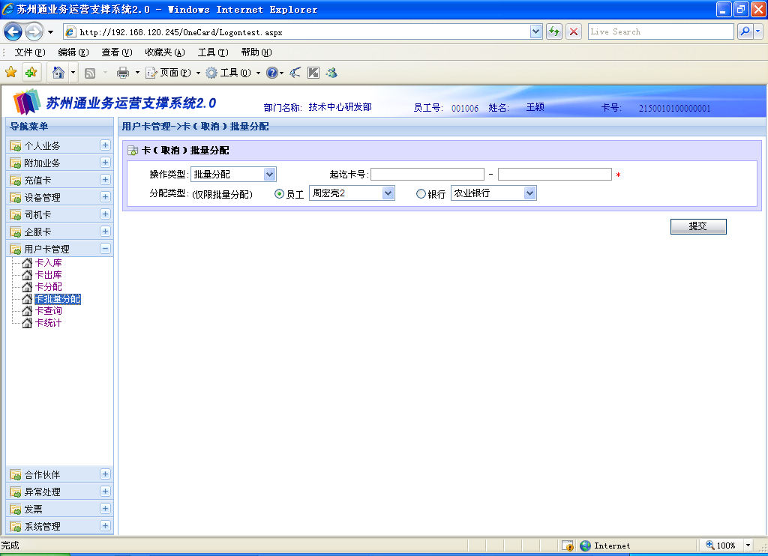

图1-1-4-1

此界面分为两个区域：条件区、操作区。
- 条件区：输入和选择批量或取消批量分配条件。
- 操作区：界面右下方的提交按钮，用于用户卡批量分配或取消批量分配的操作。

1.1.4.3操作步骤
- 输入条件：操作类型默认为“批量分配”，可以在下拉框中选择“取消批量分配”；输入起始卡号和终止卡号；操作类型为“批量分配”时，分配类型需选择员工或银行，在下拉框中选择对应的员工姓名或银行名称。操作类型为“取消分配”时，分配类型不可选，如下图1-1-4-2所示：
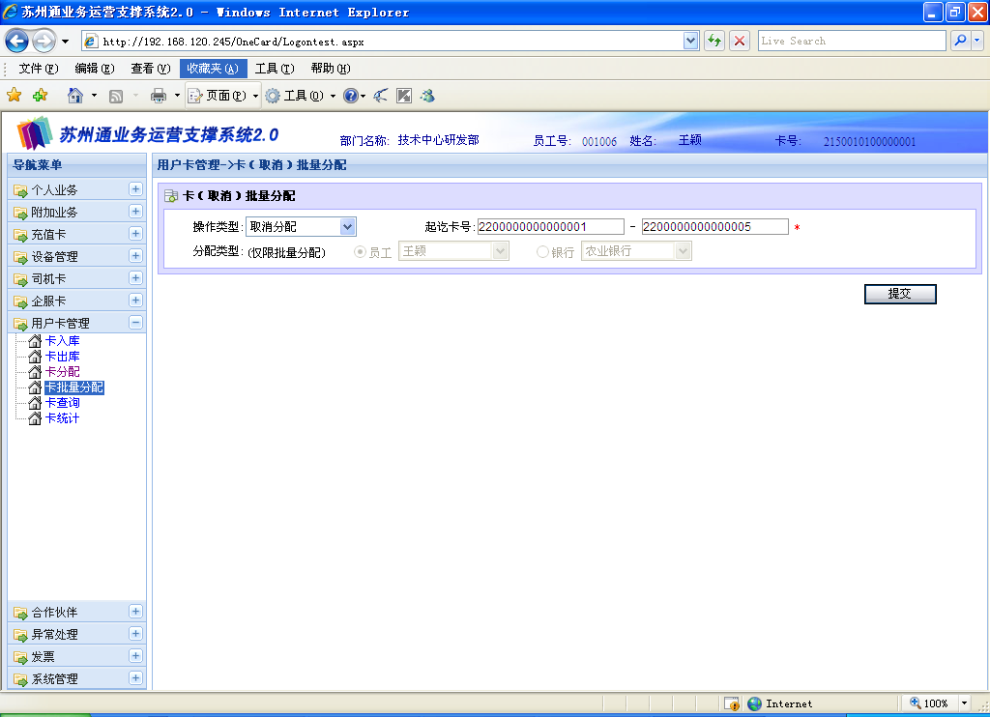
图1-1-4-2

- 操作：单击【提交】，完成用户卡批量分配卡号或取消用户卡批量分配卡号。

1.1.5用户卡查询

1.1.5.1主要功能
主要完成对每张用户卡信息进行精确查询的功能。

1.1.5.2窗口说明
点击导航菜单下的“用户卡管理”，再点击“卡查询”选项，打开的功能界面如图1-1-5-1所示：
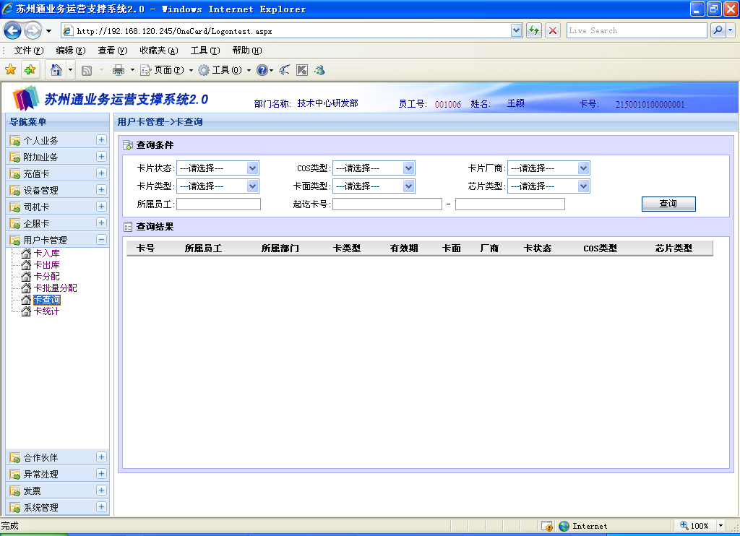

图1-1-5-1

此界面分为两个区域：查询区、结果区。
- 查询区：输入和选择要查询的用户卡的相关信息。
- 结果区：显示满足条件的用户卡的详细信息。

1.1.5.3操作步骤
- 在查询区输入查询条件：全部默认为空，或输入起始卡号和终止卡号、所属员工，或选择其他查询条件：卡片状态默认为全选，可以在下拉框选择出库、入库、分配、作废、售出、回收等；卡片类型默认为全选，可以在下拉框选择普通非联名卡、农行联名卡、纪念非联名卡、交行联名卡、可充值单界面卡、固定面值单界面、吴江市民卡等；COS类型默认为全选，可以在下拉框选择用户卡、SAM卡、母卡、采集卡等；卡面类型默认为全选；卡片厂商默认为全选，可以在下拉框选择厂商信息管理中所包含的各厂商名称；卡芯片类型默认为全选。
- 单击【查询】，结果区将显示满足条件的用户卡的详细信息。
- 单击页码或向后箭头，可以向后查看记录。

1.1.6用户卡统计

1.1.6.1主要功能
主要完成各种类型的用户卡出库、入库、剩余数量等的查询统计功能，库管员拥有使用权限。

1.1.6.2窗口说明
点击导航菜单下的“用户卡管理”，再点击“卡统计”选项，打开的功能界面如图1-1-6-1所示：
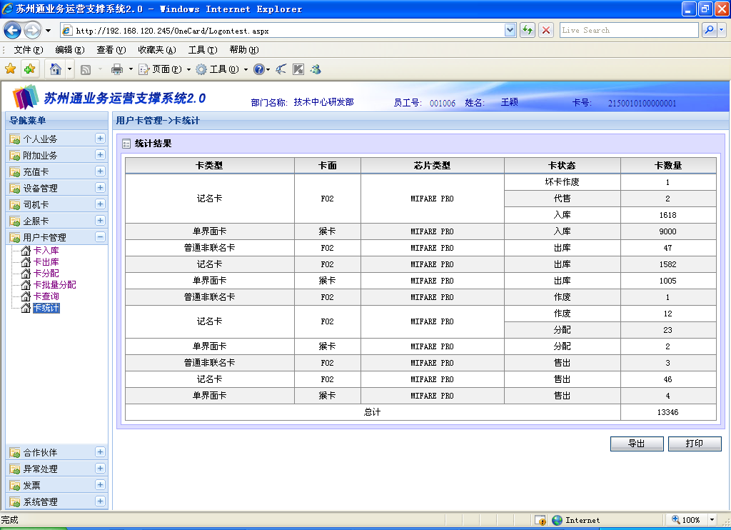

图1-1-6-1

此界面仅有一个区域：信息显示区
- 显示统计结果，包括卡类型、卡面、芯片类型、卡状态、卡数量等的信息

1.1.6.3操作步骤
- 直接显示各种类型的用户卡出库、入库、已分配、售出等数量统计的相关信息。

1.2设备管理

1.2.1 POS入库

1.2.1.1主要功能
主要完成对POS入库的功能。

1.2.1.2窗口说明
点击导航菜单下的“设备管理”，再点击“POS入库”选项，打开的功能界面如图1-2-1-1所示：
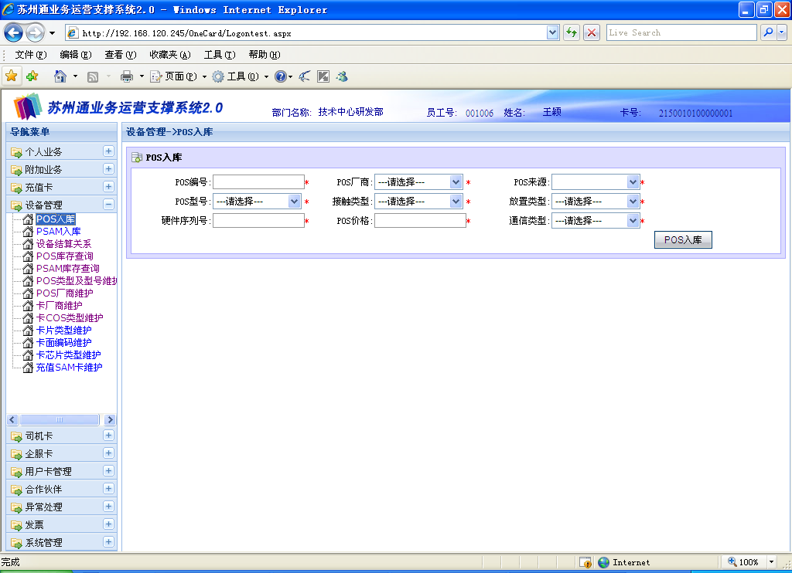

图1-2-1-1

此界面分为两个区域：条件区、操作区。
- 条件区：输入和选择要入库的POS的相关信息。
- 操作区：用于POS入库的操作。

1.2.1.3操作步骤
- POS入库：填写POS编号；设备厂商默认为空，可以在下拉框选择厂商信息管理中所包含的各厂商名称；选择POS来源：商户自有或本公司提供；POS型号默认为空，可以在下拉框选择POS型号编码中所包含的POS型号，接触类型默认为空，可以在下拉框中选择接触式、非接触式、接触式非接触式双界面等；放置类型默认为空，可以在下拉框中选择台式、手持、壁挂等；填写硬件序列号、POS价格；通信类型默认为空，可以在下拉框中选择MODEM拨号、GPRS、、串口、网络等。单击【POS入库】，完成POS的入库操作。

1.2.2 PSAM入库

1.2.2.1主要功能
主要完成对PSAM卡入库的功能。

1.2.2.2窗口说明
点击导航菜单下的“设备管理”，再点击“PSAM入库”选项，打开的功能界面如图1-2-2-1所示：
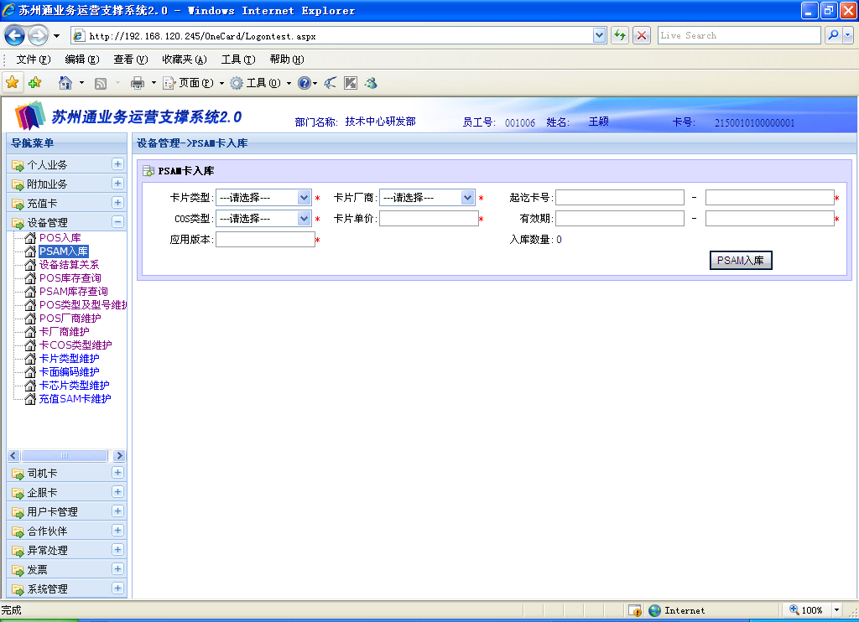

图1-2-2-1

此界面分为两个区域：条件区、操作区。
- 条件区：输入和选择要入库的PSAM卡的相关信息。
- 操作区：用于PSAM入库的操作。

1.2.2.3操作步骤
- PSAM卡入库：卡片类型默认为空，可以在下拉框选择普通非联名卡、农行联名卡、纪念非联名卡、交行联名卡、可充值单界面卡、固定面值单界面、吴江市民卡等；卡片厂商默认为空，可以在下拉框选择厂商信息管理中所包含的各厂商名称；输入起始卡号和结束卡号；入库数量为终止卡号-起始卡号+1，由系统自动计算；COS类型默认为全选，可以在下拉框选择用户卡、SAM卡、母卡、采集卡等；输入卡片单价、起始有效期和终止有效期，应用版本即密钥版本；单击【PSAM入库】，完成PSAM卡的入库操作。

1.2.3建立设备结算关系

1.2.3.1主要功能
主要完成建立PSAM卡、POS机及结算单元之间的关联关系的功能。

1.2.3.2窗口说明
点击导航菜单下的“设备管理”，再点击“建立设备结算关系”选项，打开的功能界面如图1-2-3-1所示：
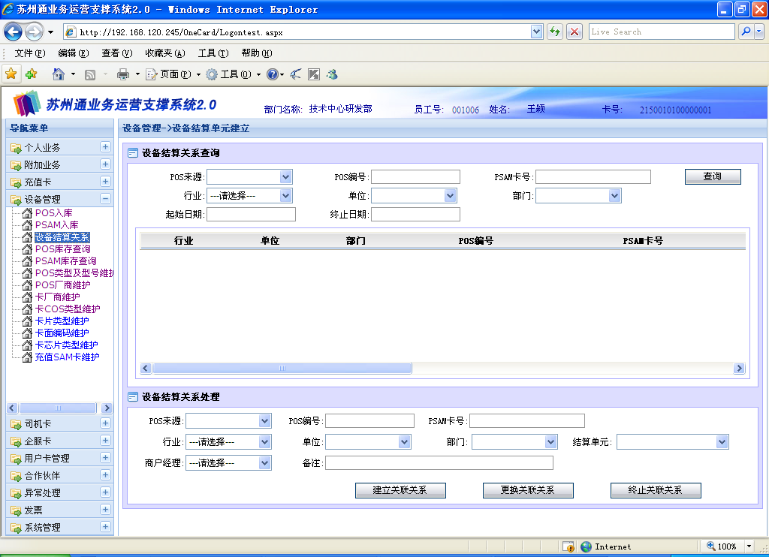

图1-2-3-1

此界面分为两个区域：查询区、处理区。
- 查询区：用于输入查询条件查询已经建立的关联关系。
- 处理区：用于建立、更换或终止关联关系的操作。

1.2.3.3操作步骤
- 查询：在设备结算关系查询区输入和选择相关信息：POS来源可以选择商户自有或本公司提供；输入POS编号和PSAM卡号；在下拉框里选择行业、单位和部门信息；输入建立关系的起始日期和终止日期；单击【查询】，信息栏里显示符合查询条件的已经建立的关联关系。
- 操作：选择相关信息，在设备结算关系处理区里新增或修改对应的各项信息：POS来源、POS编号和PSAM卡号；行业、单位、部门、结算单元、商户经理信息以及备注的其他信息；单击【建立关联关系】，建立新的关联关系，单击【更换关联关系】，更换关联的POS或PSAM卡；单击【终止关联关系】，取消PSAM卡、POS机及结算单元之间的关联关系。

1.2.4 POS库存查询

1.2.4.1主要功能
主要完成对POS卡库存信息查询的功能。

1.2.4.2窗口说明
点击导航菜单下的“设备管理”，再点击“POS库存查询”选项，打开的功能界面如图1-2-4-1所示：
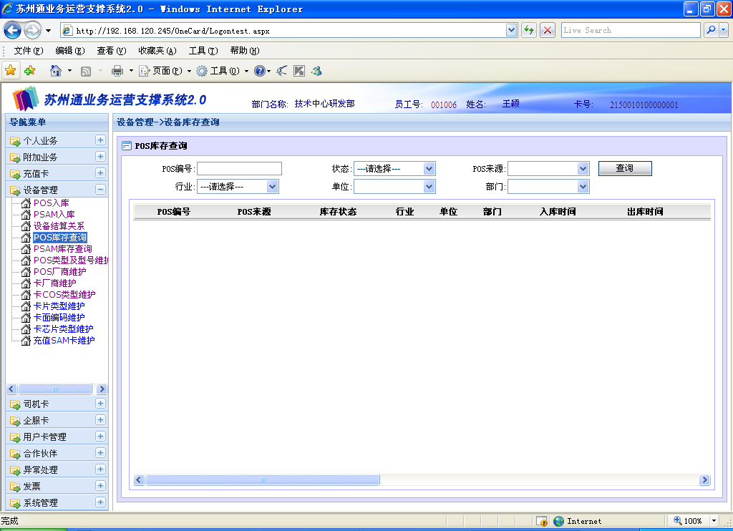

图1-2-4-1

此界面分为两个区域：条件区、信息区。
- 条件区：用于输入和选择要查询的POS卡和PSAM卡相关信息。
- 信息区：用于显示符合查询条件的结果信息。

1.2.4.3操作步骤
- POS库存查询：输入和选择相关信息：输入POS编号；在下拉框里选择POS库存状态、POS来源、行业、单位和部门信息；单击【查询】，信息栏里显示符合查询条件的POS库存信息：POS编号、POS来源、库存状态、行业、单位、部门入库时间、出库时间、归还时间、作废时间、所属员工、POS型号、接触类型、放置类型、通信类型、价格、硬件序列号。所属员工入库时为库管员，出库后为商户经理。

1.2.5 PSAM库存查询

1.2.5.1主要功能
主要完成对PSAM卡库存信息查询的功能。

1.2.5.2窗口说明
点击导航菜单下的“设备管理”，再点击“PSAM库存查询”选项，打开的功能界面如图1-2-5-1所示：
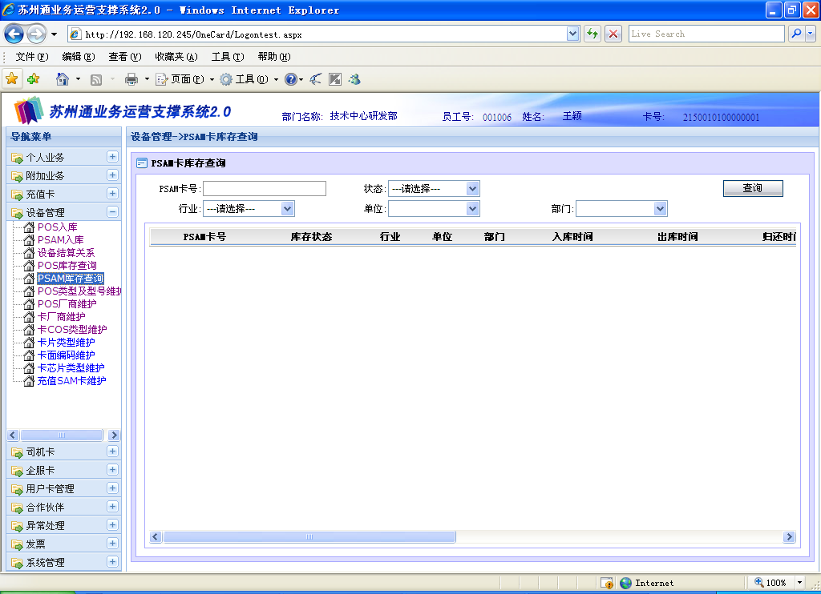

图1-2-5-1

此界面分为两个区域：条件区、信息区。
- 条件区：用于输入和选择要查询的PSAM卡相关信息。
- 信息区：用于显示符合查询条件的结果信息。

1.2.5.3操作步骤
- PSAM库存查询：输入和选择相关信息：输入PSAM卡号；在下拉框里选择PSAM库存状态、行业、单位和部门信息；单击【查询】，信息栏里显示符合查询条件的PSAM库存信息：PSAM卡号、库存状态、行业、单位、部门、入库时间、出库时间、归还时间、作废时间、所属员工、COS类型、卡片类型、设备价格（元）、卡片厂商。所属员工入库时为库管员，出库后为商户经理。

1.2.6 POS类型及型号维护

1.2.6.1主要功能
主要完成对POS型号、接触类型、放置类型、通信类型进行增加和修改的功能。

1.2.6.2窗口说明
点击导航菜单下的“设备管理”，再点击“POS类型及型号维护”选项，打开的功能界面如图1-2-5-1所示：
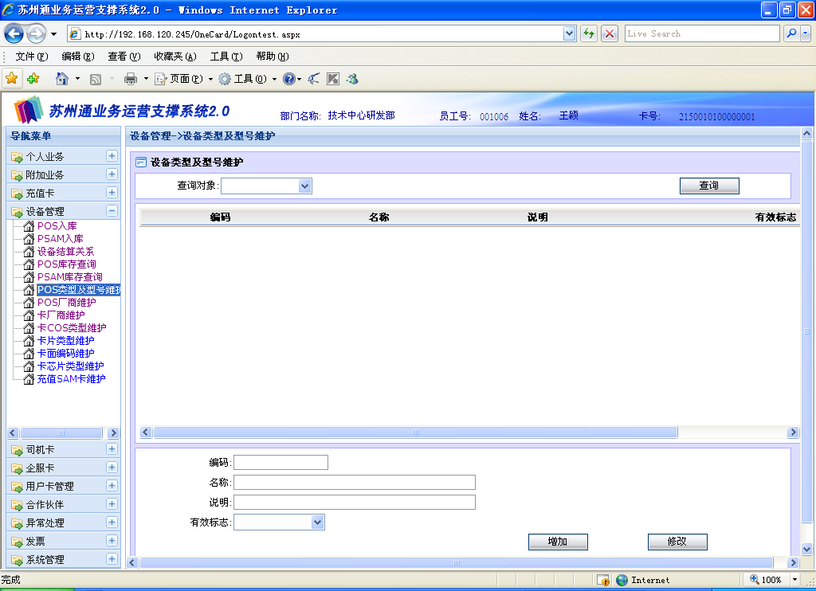

图1-2-6-1

此界面分为两个区域：查询区、操作区。
- 查询区：用于输入查询条件查询相关设备信息。
- 操作区：用于对POS型号、接触类型、放置类型、通信类型进行增加和修改的操作。

1.2.6.3操作步骤
- 查询：选择查询方式，在下拉框中选择POS型号、接触类型、放置类型或通信类型，单击【查询】，信息栏里显示相应的信息：编码、名称、说明和有效标志。
- 操作：在操作区输入和选择相关信息：型号编码、型号名称、型号说明和有效标志；单击【增加】，完成POS型号、接触类型、放置类型或通信类型的增加操作；在信息栏里选中一条准备修改的信息，在操作区里进行相关修改，单击【修改】，完成POS型号、接触类型、放置类型或通信类型的修改操作。

1.2.7 POS厂商维护

1.2.7.1主要功能
主要完成对POS厂商进行增加和修改的功能。

1.2.7.2窗口说明
点击导航菜单下的“设备管理”，再点击“POS厂商维护”选项，打开的功能界面如图1-2-7-1所示：
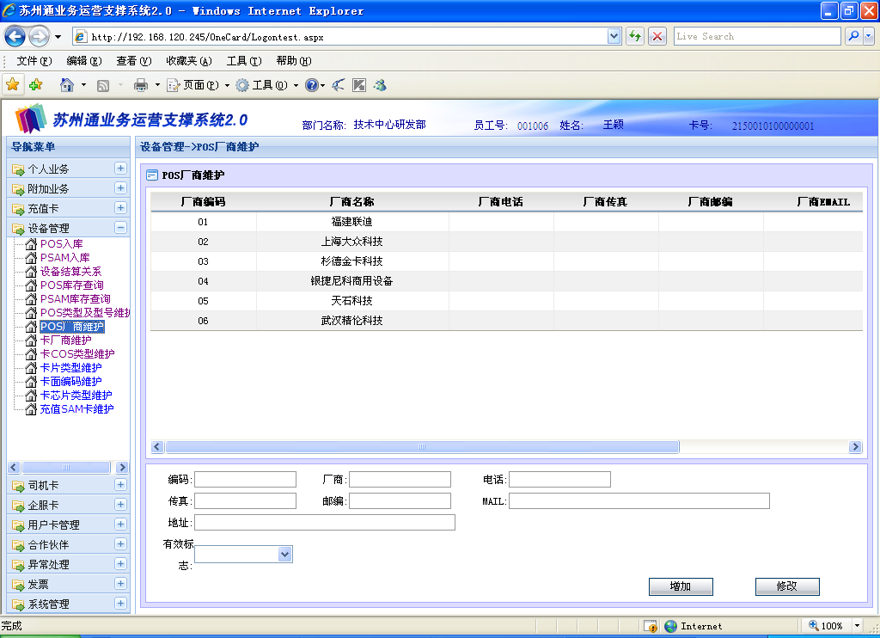

图1-2-7-1

此界面分为两个区域：信息区、操作区。
- 信息区：显示POS厂商维护的相关信息：厂商编码、厂商名称、厂商电话、厂商传真、厂商邮编、厂商EMAIL、厂商地址、有效标志等信息。
- 操作区：用于对POS厂商信息进行增加和修改的操作。

1.2.7.3操作步骤
- 查询：浏览核对信息区的编码、厂商名称、电话、传真、邮编、EMAIL、地址等信息。
- 增加：在操作区输入以上相关信息，选择有效标志：有效或无效；单击【增加】，完成POS厂商信息的增加操作；
- 修改：在信息区选中相对应记录，在操作区修改以上相关信息，选择有效标志：有效或无效；单击【修改】，完成POS厂商信息的修改操作。

1.2.8 卡厂商维护

1.2.8.1主要功能
主要完成对卡厂商进行增加和修改的功能。

1.2.8.2窗口说明
点击导航菜单下的“设备管理”，再点击“卡厂商维护”选项，打开的功能界面如图1-2-8-1所示：
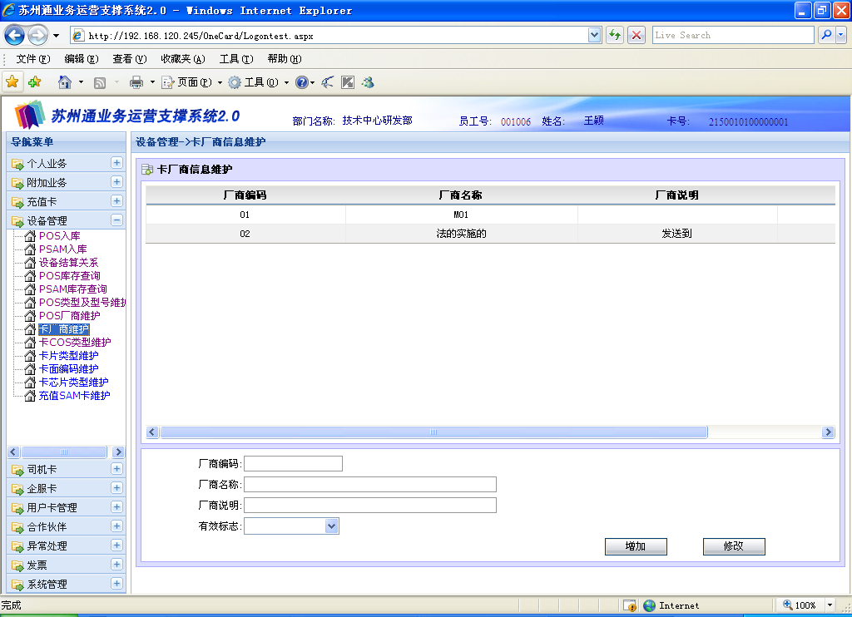

图1-2-8-1

此界面分为两个区域：信息区、操作区。
- 信息区：显示卡厂商维护的相关信息：厂商编码、厂商名称、厂商说明、有效标志等信息。
- 操作区：用于对卡厂商信息进行增加和修改的操作。

1.2.8.3操作步骤
- 查询：浏览核对信息区的厂商编码、厂商名称、厂商说明、有效标志等信息。
- 增加：在操作区输入以上相关信息，选择有效标志：有效或无效；单击【增加】，完成卡厂商信息的增加操作；
- 修改：在信息区选中相对应记录，在操作区修改以上相关信息，选择有效标志：有效或无效；单击【修改】，完成卡厂商信息的修改操作。

1.2.9 卡COS类型维护

1.2.9.1主要功能
主要完成对卡COS类型进行增加和修改的功能。

1.2.9.2窗口说明
点击导航菜单下的“设备管理”，再点击“卡COS类型维护”选项，打开的功能界面如图1-2-9-1所示：
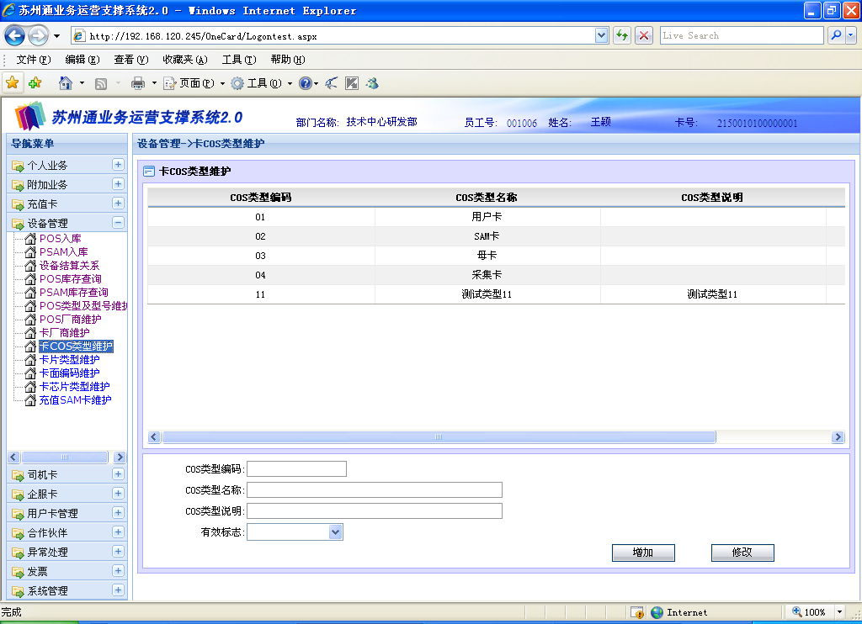

图1-2-9-1

此界面分为两个区域：信息区、操作区。
- 信息区：显示卡COS类型维护的相关信息：COS类型编码、COS类型名称、COS类型说明、有效标志等信息。
- 操作区：用于对卡COS类型信息进行增加和修改的操作。

1.2.9.3操作步骤
- 查询：浏览核对信息区的COS类型编码、COS类型、COS类型说明、有效标志等信息。
- 增加：在操作区输入以上相关信息，选择有效标志：有效或无效；单击【增加】，完成卡COS类型的增加操作；
- 修改：在信息区选中相对应记录，在操作区修改以上相关信息，选择有效标志：有效或无效；单击【修改】，完成卡COS类型的修改操作。

1.2.10 卡片类型维护

1.2.10.1主要功能
主要完成对卡片类型进行增加和修改的功能。

1.2.10.2窗口说明
点击导航菜单下的“设备管理”，再点击“卡片类型维护”选项，打开的功能界面如图1-2-10-1所示：
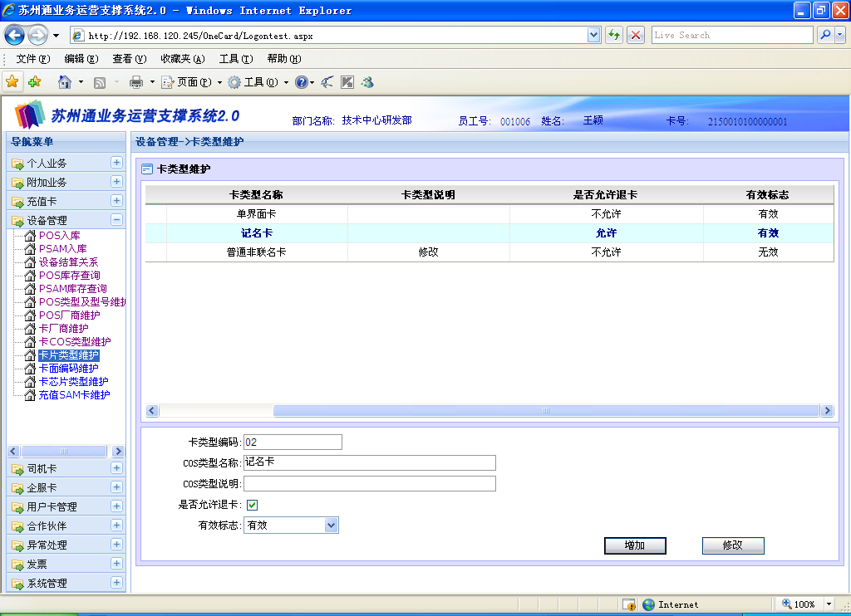

图1-2-10-1

此界面分为两个区域：信息区、操作区。
- 信息区：显示卡类型维护的相关信息：卡类型编码、卡类型名称、卡类型说明、是否允许退卡、有效标志等信息。
- 操作区：用于对卡类型信息进行增加和修改的操作。

1.2.10.3操作步骤
- 查询：浏览核对信息区的卡类型编码、卡类型名称、卡类型说明、是否允许退卡、有效标志等信息。
- 增加：在操作区输入以上相关信息，选择有效标志：有效或无效；单击【增加】，完成卡类型的增加操作；
- 修改：在信息区选中相对应记录，在操作区修改以上相关信息，选择有效标志：有效或无效；单击【修改】，完成卡类型的修改操作。

1.2.11卡面编码维护

1.2.11.1主要功能
主要完成对卡面编码进行增加和修改的功能。

1.2.11.2窗口说明
点击导航菜单下的“设备管理”，再点击“卡面编码维护”选项，打开的功能界面如图1-2-11-1所示：
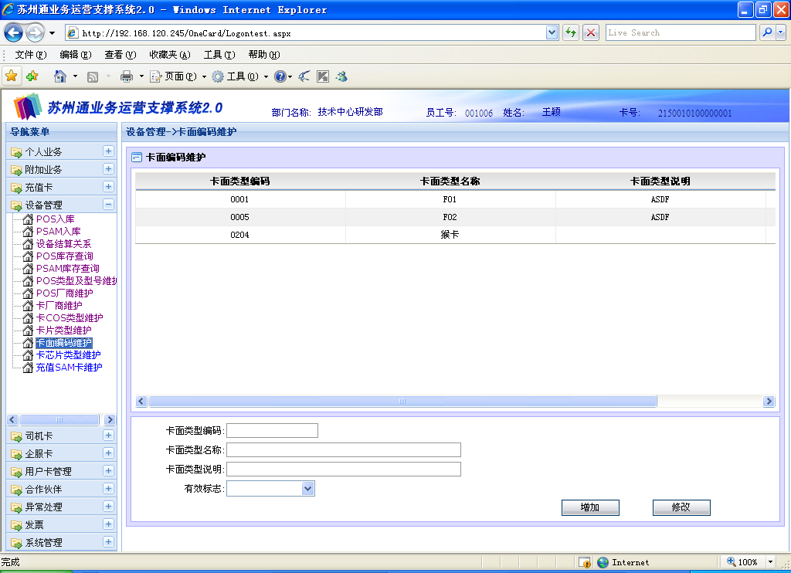

图1-2-11-1

此界面分为两个区域：信息区、操作区。
- 信息区：显示卡面编码维护的相关信息：卡面类型编码、卡面类型名称、卡面类型说明、有效标志等信息。
- 操作区：用于对卡面编码信息进行增加和修改的操作。

1.2.11.3操作步骤
- 查询：浏览核对信息区的卡面类型编码、卡面类型名称、卡面类型说明、有效标志等信息。
- 增加：在操作区输入以上相关信息，选择有效标志：有效或无效；单击【增加】，完成卡面编码的增加操作；
- 修改：在信息区选中相对应记录，在操作区修改以上相关信息，选择有效标志：有效或无效；单击【修改】，完成卡面编码的修改操作。

1.2.12卡芯片类型维护

1.2.12.1主要功能
主要完成对卡芯片类型进行增加和修改的功能。

1.2.12.2窗口说明
点击导航菜单下的“设备管理”，再点击“卡芯片类型维护”选项，打开的功能界面如图1-2-12-1所示：
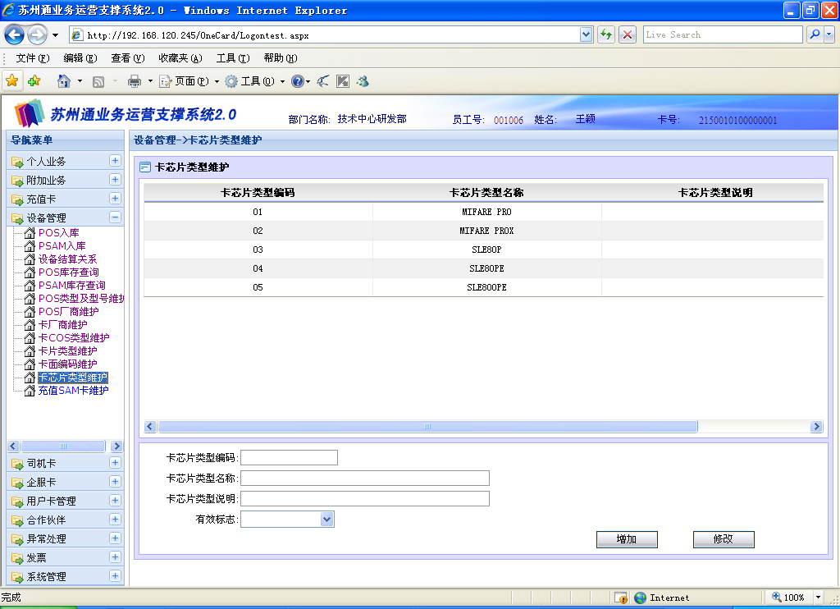

图1-2-12-1

此界面分为两个区域：信息区、操作区。
- 信息区：显示卡芯片类型维护的相关信息：卡芯片类型编码、卡芯片类型名称、卡芯片类型说明、有效标志等信息。
- 操作区：用于对卡芯片类型信息进行增加和修改的操作。

1.2.12.3操作步骤
- 查询：浏览核对信息区的卡芯片类型编码、卡芯片类型名称、卡芯片类型说明、有效标志等信息。
- 增加：在操作区输入以上相关信息，选择有效标志：有效或无效；单击【增加】，完成卡芯片类型的增加操作；
- 修改：在信息区选中相对应记录，在操作区修改以上相关信息，选择有效标志：有效或无效；单击【修改】，完成卡芯片类型的修改操作。

1.2.13充值SAM卡维护

1.2.13.1主要功能
主要完成对充值SAM卡进行增加和修改的功能。

1.2.13.2窗口说明
点击导航菜单下的“设备管理”，再点击“充值SAM卡维护”选项，打开的功能界面如图1-2-13-1所示：
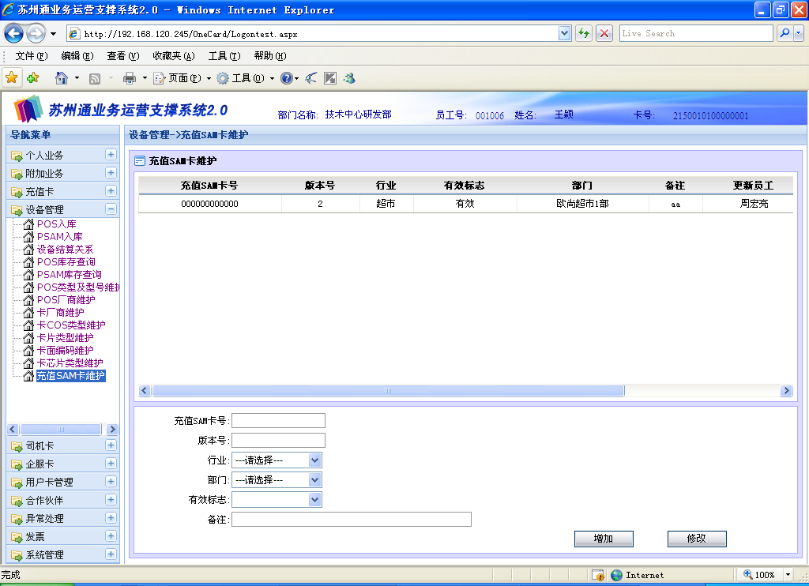

图1-2-13-1

此界面分为两个区域：信息区、操作区。
- 信息区：显示充值SAM卡维护的相关信息：充值SAM卡卡号、版本号、行业、有效标志、部门、备注、更新员工、更新时间等信息。
- 操作区：用于对充值SAM卡信息进行增加和修改的操作。

1.2.13.3操作步骤
- 查询：浏览核对信息区充值SAM卡的相关信息：充值SAM卡卡号、版本号、行业、有效标志、部门、备注、更新员工、更新时间等信息。
- 增加：在操作区输入以上相关信息，选择有效标志：有效或无效；单击【增加】，完成充值SAM卡的增加操作；
- 修改：在信息区选中相对应记录，在操作区修改以上相关信息，选择有效标志：有效或无效；单击【修改】，完成充值SAM卡的修改操作。

